Week06｜课时1｜为什么脚本跑通不等于数据产品可运营
Table of contents

跑通脚本只是开始，能运营资产才是系统能力
这一讲先立住 Week06 的问题意识：
AI 数据工程的失败，很多时候不是脚本没跑，而是团队不知道哪些数据资产处于什么状态。

这节课解决什么问题
Week03 已经让我们有了 ingest、checkpoint、replay、backfill 的脚本思维。问题是：
如果链路由多个脚本、表、指标和未来索引组成，团队靠什么判断今天的数据产品是否可消费？
靠脚本日志不够，靠口头顺序不够，靠“我刚才跑过了”更不够。
周一早上，运营同学发现 P1 工单数突然少了一半。工程同学看日志，ticket_ingest.py 昨晚是 success，Week05 的 dbt 也跑过。但没人能马上回答：昨天的 source manifest 是哪一版，2026-04-17 分区是不是完整，support_kpi_mart 有没有接住，run evidence 有没有生成。最后的问题不是脚本没跑，而是团队没有一个共同判断资产状态的地方。
Week06 要解决的就是：团队如何共同相信一个数据资产。

参考学习时间
45–55 分钟

学完这一讲，你应该能做到什么
- 区分“任务流”和“资产流”。
- 解释为什么 Week03 的 replay/backfill 需要升级成 asset-level recovery。
- 说清 AI 数据链路为什么必须有资产状态、分区状态和运行证据。
- 识别脚本堆叠带来的交接、回填和下游阻断风险。
- 说明 Week06 为什么不是 Dagster UI 教程。

本课产出
- docs/blueprints/week06/week06-data-factory-blueprint.md
- docs/blueprints/week06/week06-asset-graph.md
- 一段把“昨天我跑过 ticket ingest 了”改写成资产判断的表达

先看一张总图
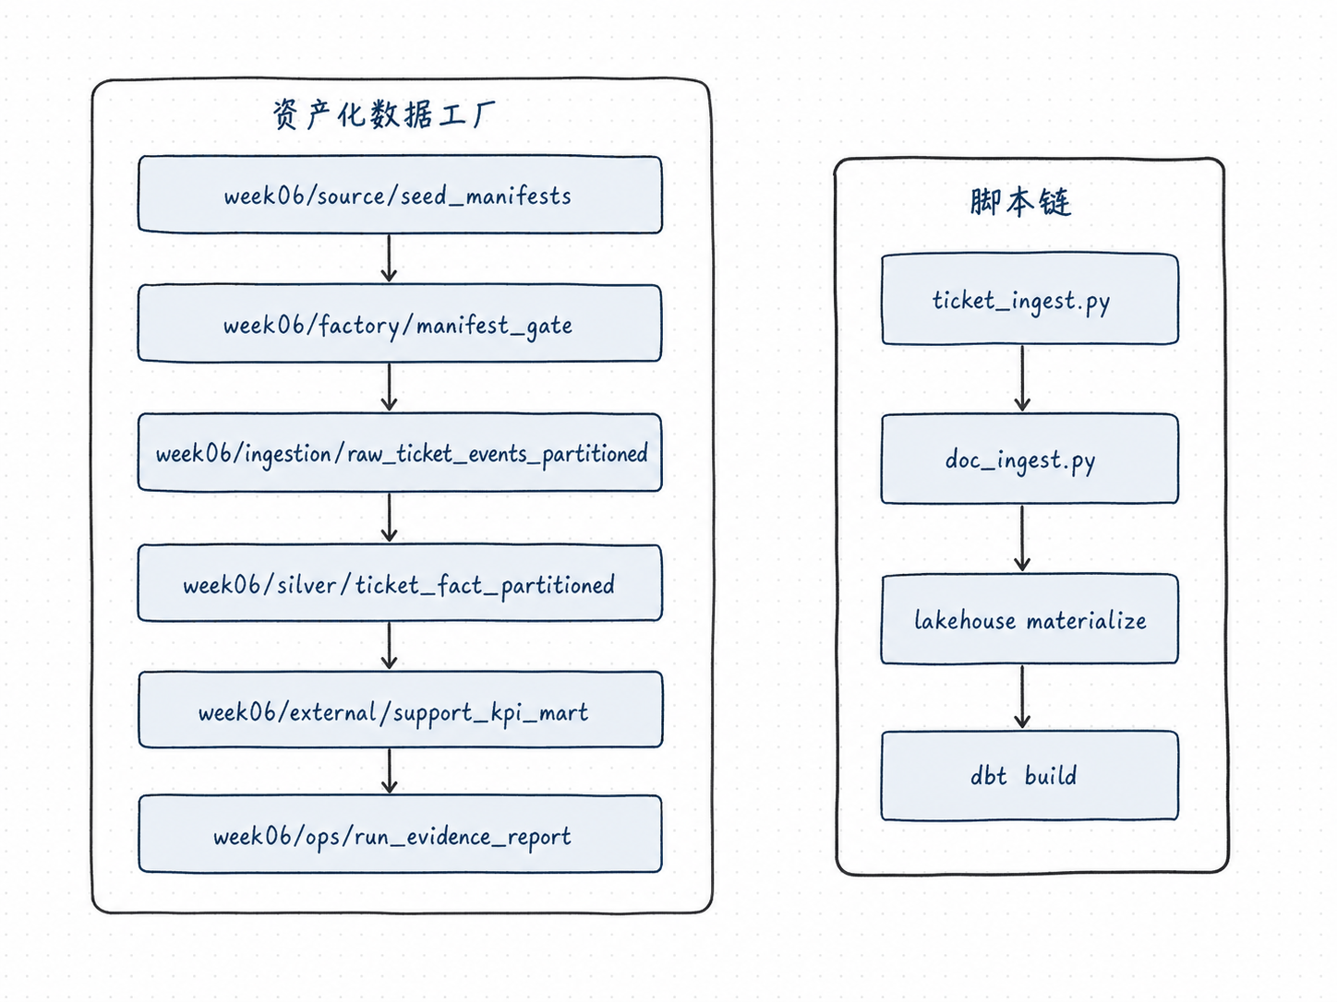
这张图的差别不在“换了工具”，而在：
- 左边关心脚本是否跑过；
- 右边关心资产是否可消费；
- 左边依赖人工记忆；
- 右边记录依赖、分区、检查和证据。

1. 脚本跑通为什么仍然不可运营
脚本 success 只能说明“某段代码在某台机器、某个时间点没有抛异常”。它不能自动说明输入是否完整、分区是否正确、下游是否同步、质量检查是否通过、证据是否能被别人复核。
 事故小剧场
A 同学在本机跑完 ticket_ingest.py，日志里出现 success。B 同学第二天接手时只知道“昨天跑过”，但不知道 week06/silver/ticket_fact_partitioned 哪个分区完成、Week05 的 support_kpi_mart 是否同步、run evidence 是否生成。下游如果继续做 Week08 index，很可能把一个缺证据的状态当成正式 baseline。

脚本式 pipeline 最容易留下四类盲区：
盲区 | 表现 | 后果
顺序盲区 | 只知道先跑哪个脚本 | 换人后无法复现
状态盲区 | 不知道哪个分区成功 | 补数靠猜
质量盲区 | 跑完没有 checks | 坏数据进入下游
证据盲区 | 没有 run evidence | 评测、追踪、治理断链
团队真正会问的不是“脚本是不是跑过”，而是：
- 今天哪些 asset 可以被下游消费？
- 哪个 partition 是最新可信状态？
- 上游 manifest 是哪一版？
- 输入和输出行数是否对得上？
- 有没有重复写入或漏数？
- 如果失败，应该 retry、replay 还是 backfill？
- Week04 / Week05 依赖没启用时，是 blocked、skipped 还是 not_available？
- 证据 JSON 在哪里，schema 是否校验过？
- 谁能批准下游 unblock？
- 另一个人能不能照 runbook 复现恢复路径？

2. 任务流和资产流的区别
任务流关注：
- 运行了哪个脚本；
- 脚本 exit code 是什么；
- log 里有没有报错。
资产流关注：
- 哪个 asset 被 materialize；
- 上游依赖是否满足；
- 哪个 partition 成功或失败；
- 哪些 checks 通过；
- 证据 report 在哪里；
- 下游是否应该放行。
维度 | 任务流 | 资产流
关注对象 | 运行了哪个脚本 | 哪个数据资产处于什么状态
失败边界 | 某个命令失败 | 某个 asset / partition 失败
恢复动作 | 重跑脚本 | retry / replay / backfill / hold downstream
证据 | 日志 | materialization metadata + checks + evidence report
适合阶段 | 个人开发、早期 demo | 团队交接、上线、回归、治理
不是说任务流没用。任务流是把事情跑起来的起点；Week06 要做的是在任务流之上建立资产状态层，让团队知道“跑完以后系统现在能相信什么”。
 核心判断
任务流回答“我跑了什么”；资产流回答“系统现在能相信什么”。

3. 从任务流升级到资产流
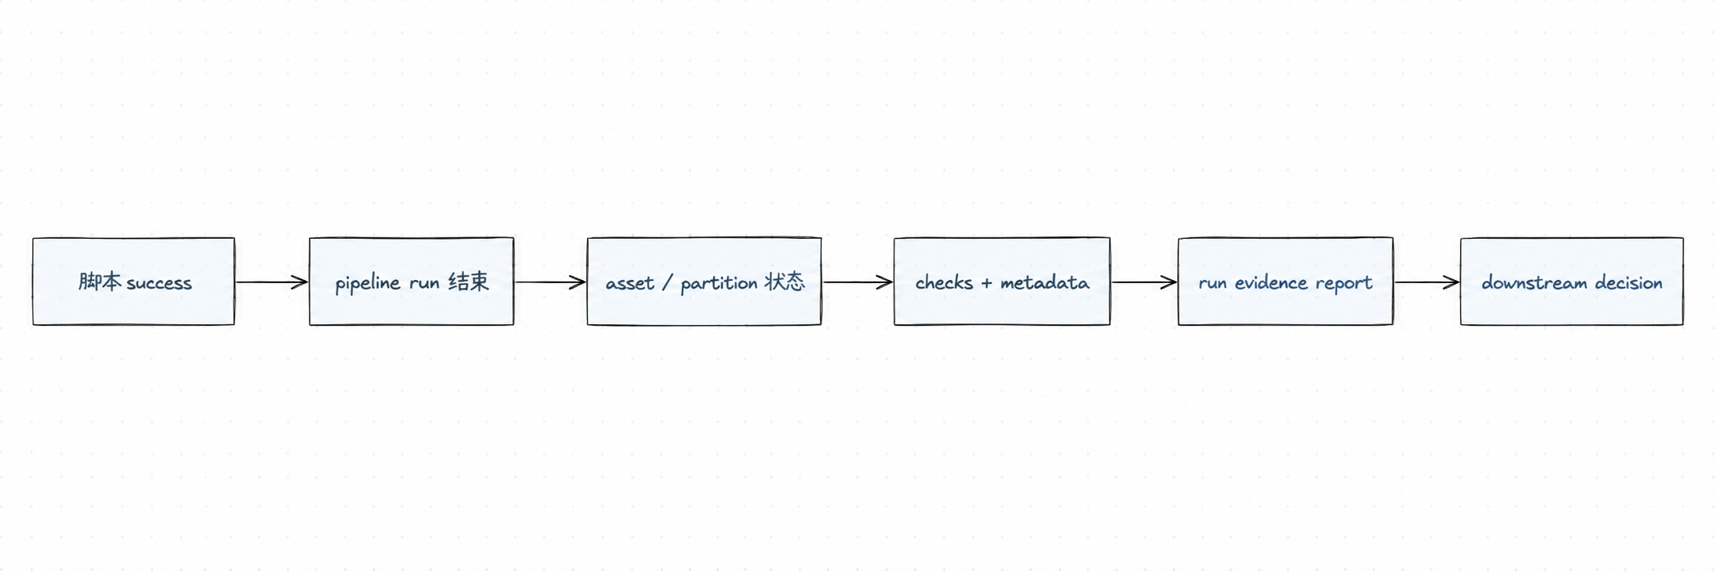
这张图要表达的不是工具链更复杂，而是判断口径更完整。只有走到 evidence 和 downstream decision，另一个人才能复核、放行或追责。停在 script success，团队仍然只能相信作者本人的说法。

任务日志 / Pipeline Run / Asset State / Run Evidence
对象 | 小白版类比 | 它保护什么 | 它不能替代什么
脚本日志 | 厨师的操作记录 | 说明某段代码运行时发生了什么 | 不能证明下游可消费
pipeline run | 一次工单流程结束 | 说明一组任务被调度和执行过 | 不能表达具体 asset 的业务状态
asset state | 某个货架上的商品状态 | 说明某个资产、某个分区现在是否完成、失败或跳过 | 不能替代结构化证据归档
run evidence | 验收单 | 记录运行事实、reason code、report path、downstream decision | 不能替代代码测试和人工 runbook
工程上，这四层都需要，但不能互相冒充。日志适合排查细节，pipeline run 适合看调度过程，asset state 适合判断数据产品边界，run evidence 适合交付、复核、评测和治理。

4. 在 OmniSupport Copilot 里，哪些东西应该被看成资产？
项目对象 | 为什么是资产 | Week06 关注什么
week06/source/seed_manifests | 输入声明决定这次运行读了什么 | manifest 数量、manifest id、是否有结构化 ticket manifest
week06/factory/manifest_gate | gate 决定 source 是否允许进入本轮数据工厂 | 是否 accepted、reason code、batch id
week06/ingestion/raw_ticket_events_partitioned | 工单原始事实是下游事实层的输入 | 哪个 daily partition 完成，输入行数是否合理
week06/silver/ticket_fact_partitioned | 结构化事实层是后续指标、检索和评测的核心消费对象 | 是否重复、漏数、空字段、输出行数是否可解释
week06/external/support_kpi_mart | Week05 指标层会影响后续 Agent 和 BI 消费 | 作为 optional observation；缺失时写 not_available，不伪造 passed
week06/ops/run_evidence_report | 运行证据把资产状态、检查和下游决策串起来 | 证据 JSON 是否符合 contracts/run_evidence/week06_run_evidence.schema.json
这张表的重点是：Week06 不要求你把所有函数都变成 asset。它先把会影响下游消费、恢复和交接的对象变成 asset，并且给每个对象留下可复核的状态。

5. 为什么 AI 数据工程更需要资产状态
传统 BI 看板错了，通常是人发现后再查 SQL、修口径、重刷报表。AI 数据链路更危险：错误会继续进入解析、索引、Agent、评测和发布，扩散更快，也更难定位。
具体有四个原因：
- RAG 索引会固化当时的数据状态；如果错误数据被索引，后面查询会持续命中旧错误。
- Agent 工具可能基于错误指标做动作；工具看起来答得很顺，但基础数据已经错了。
- 评测需要绑定输入版本；否则一次评测失败无法判断是模型变了、数据变了，还是运行状态变了。
- 治理需要知道谁、何时、基于什么数据放行；没有 run evidence，事故复盘只能靠聊天记录和记忆。

6. Week06 的最小升级路径
Week06 不是重写 Week03-Week05，而是做薄包装：
existing ingest scripts
-> Dagster assets
-> daily partitions
-> asset checks
-> run evidence
-> data factory runbook
 讲师可选演示
可以在课堂上打开项目 runbook，展示 week06/source/seed_manifests 到 week06/ops/run_evidence_report 的 asset key 列表。演示重点不是点 UI，而是让学员看到“每个 asset 都有名字、依赖、状态和证据落点”。

5 分钟练习：把脚本结果改写成资产判断
给出一句脚本式表达：
昨天我跑过 ticket ingest 了。
请改写成资产式表达：
- 哪个 asset？
- 哪个 partition？
- 输入 manifest 是谁？
- 哪些 checks 通过？
- evidence report 在哪里？
- 下游决策是什么？
参考表达：
week06/silver/ticket_fact_partitioned 的 2026-04-17 分区已基于某个 structured manifest 完成 dry-run materialization，核心 checks 通过，run evidence 写入 reports/week06/run_evidence/，当前 downstream decision 是 dry_run_only，不能直接宣称生产放行。

常见误解
误解 | 纠偏
Dagster 的价值是 UI 好看 | UI 只是表象，核心是 asset state model
脚本能重跑就等于可恢复 | 没有分区边界和幂等证据，重跑仍然危险
我有日志，所以我有证据 | 日志没有统一 schema，难以被下游、评测和治理消费
我把所有函数都做成 asset，越细越好 | asset 粒度要围绕数据产品、恢复边界和交接边界，而不是函数数量
Week06 就是把 Week03 再包一遍 | Week06 的价值是资产状态、检查、证据和交接，不是代码包装
有 Dagster UI 就有数据工厂 | 没有 asset key、checks、evidence、runbook，UI 只是展示层
资产图越复杂越专业 | Student Core 先要少量关键资产和清晰命名
runbook 是最后补文档 | runbook 是系统设计的一部分

自检清单
- 我能解释任务流和资产流的差别
- 我能说清为什么“跑过”不等于“可消费”
- 我能指出 Week03 replay/backfill 的资产化升级方向
- 我知道 Week06 不能抢跑 Week07 / Week08 / Week14
- 我能写出一条最小资产化升级路径
- 我能说明失败后应该补哪个 partition，而不是只说“重跑一下”
- 我能把运行证据交给另一个人复核
- 我能把一句脚本式表达改写成 asset + partition + checks + evidence + decision

课后最小行动
在项目笔记中写下：
## Week06 operational asset risks
- 哪些脚本目前只靠人工顺序运行
- 哪些数据资产缺少分区状态
- 哪些结果缺少 checks
- 哪些 report 可以作为 run evidence 起点
- 哪些下游决策现在还只能靠口头确认

延伸阅读
主题 | 推荐资料 | 为什么读
Software-defined assets | Dagster Docs: Assets | 理解 asset 不是普通任务节点，而是数据产品边界
Asset materialization metadata | Dagster Docs: Asset materializations and metadata | 理解 materialization 为什么要携带行数、路径、状态等证据
Asset observations | Dagster Docs: Asset observations | 理解观察 external asset 时，为什么不等于修改了它
OpenLineage object model | OpenLineage Docs: Object model | 理解 run、job、dataset 为什么适合后续治理追溯
Week06 项目 runbook | runbooks/week06-data-factory.md | 对齐真实 asset key、默认分区、checks、evidence 和恢复决策

Footnotes

当前项目 runbook 中列出的 Week06 asset group 包括 week06/source/seed_manifests、week06/factory/manifest_gate、week06/ingestion/raw_ticket_events_partitioned、week06/silver/ticket_fact_partitioned、week06/external/support_kpi_mart 和 week06/ops/run_evidence_report。
Dagster 的 software-defined assets 强调用代码定义数据资产和依赖关系；本课借用的是这个资产状态模型，而不是把 Dagster UI 当成学习目标。
Dagster asset observation 用来记录外部资产的观察事实，不代表本次运行修改了这个资产；这正好对应 Week06 对 Week04 / Week05 optional dependency 的诚实记录方式。
OpenLineage 的 run / job / dataset 模型适合描述“哪次运行、哪个任务、读写了哪些数据集”；Week06 先预埋这种追溯观念，完整治理平台留到后续周展开。

